A čím píšete v kanceláři vy? Zahajte zelenou revoluci se značkou Pilot

Praha 6. března 2024 – Udržitelnost zůstává stále aktuálním tématem a s ohledem na budoucnost naší planety i nás samotných je udržitelnější životní styl cesta, kterou bychom se měli vydat. Značka Pilot se již roky zaměřuje na vývoj svých produktů, které kladou důraz na kvalitu a estetiku spolu s ekologickou odpovědností, a tím přináší revoluci v psaní nejen do našich kanceláří. Pera B2P vyrobená z plastových lahví, ikonická gumovací pera z řady FriXion nebo elegantní novinku Acro 1000 spojuje možnost vyměnit náplň a tím minimalizovat ekologický otisk. Pište se stylem a ohledem na planetu, pište Pilotem!

Vůbec nejlepší eko pera
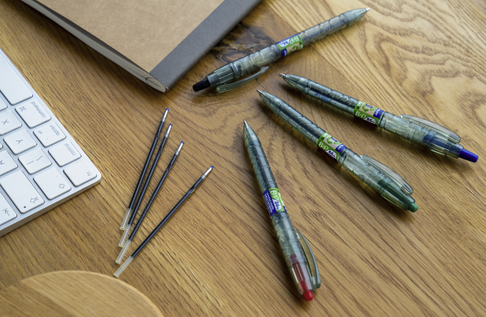
Pilot B2P Ecoball a Pilot B2P Gel jsou vyrobena z recyklovaných PET lahví, z nichž 2,5 % pochází z oceánských plastů. Dokonalé propojení designu a využití plastového odpadu podtrhuje i skutečnost, že z jedné PET lahve lze vyrobit až tři pera z kolekce B2P. Pilot tím ukazuje, že i malá gesta dokážou ve světovém měřítku velké věci! A vy i vaše kancelář se můžete stát součástí této zelené revoluce. Nejen že budete psát pery z recyklovaných materiálů, jednoduchou výměnou náplně prodloužíte i jejich životnost. Když vyměníte náplň pera Ecoball nebo B2P Gel alespoň třikrát, významně snížíte uhlíkovou stopu, a to až o 85 %!
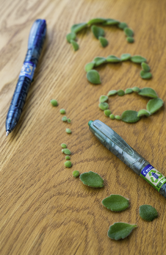
Design připomínající tvar PET lahve odráží skutečný původ použitých materiálů. Díky transparentnímu tělu vždy uvidíte hladinu inkoustu a nikdy se vám nestane, že náplň zničehonic dojde. Kulička z odolného karbidu wolframu prodlužuje životnost per, stiskací mechanismus je navíc připraví k okamžitému použití. Pilot Ecoball obsahuje inkoust na bázi oleje, což zajistí hladkou a čistou stopu. Roller B2P Gel s tenkým hrotem o průměru 0,5 mm a šířkou stopy 0,25 mm díky jemnému inkoustu zaručí komfortní a efektivní psaní. Pera Ecoball i B2P Gel jsou k dostání ve čtyřech základních barvách (modré, černé, červené a zelené), a to i včetně náhradních náplní. Pilot B2P Ecoball pořídíte už za 27 Kč, Pilot B2P Gel za 58,20 Kč.

Elegantní gumovačka
I dospěláci dělají chyby, tak proč nemít možnost je vygumovat a napravit? Nový gumovací roller Pilot FriXon Zone v minimalistickém designu s ozdobným kovovým kroužkem je k dostání ve čtyřech elegantních barvách – černé, šedé, světle růžové a béžové. Tělo je vyrobeno z na dotek příjemného elastomeru a gumový úchop zajistí perfektní držení. Roller je navíc designován s využitím moderních technologií – nový systém uchycení hrotu a klip stop vám dopřejí ještě větší pohodlí při psaní. Na výběr je černý nebo modrý inkoust s vyšší hustotou zanechávající výraznější stopu. A protože jde o roller z řady FriXion, je samozřejmě díky termosenzitivní technologii gumovací! V open officu či při poradách pak možná oceníte i stiskací mechanismus se sníženou hlučností. Pilot FriXion Zone je prvotřídní psací potřeba, která vám díky výměnným náplním vydrží celou věčnost. Pilot FriXion Zone koupíte za 259 Kč, navíc v elegantním černém pouzdře, takže se hodí i jako stylový dárek.

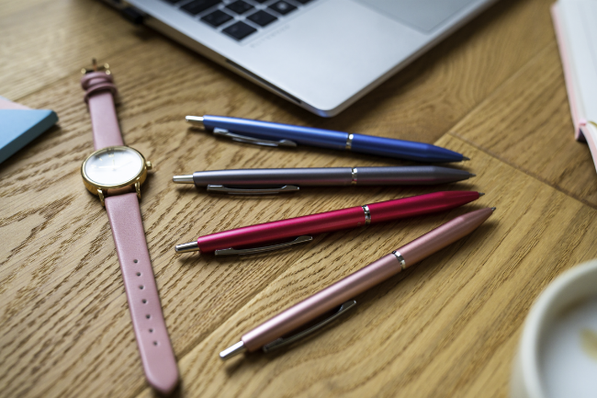
Minimalistický luxus
Prémiové kuličkové pero Pilot Acro 1000 s tenkým elegantním tělem je osazeno náplní s inkoustem typu Acro, které vytvoří hladkou rychleschnoucí stopu. Kovové, dokonale vyvážené pero s těžištěm v přední části skvěle padne do ruky. Díky nízké hmotnosti se s ním lehce píše. Není to ale jen psací potřeba, matný metalický povrch z něj dělá opravdu luxusní módní doplněk. Šest trendy odstínů okouzlí svým minimalistickým designem, pero navíc pořídíte v atraktivním pouzdře. Vyberte si z černé, šedé, navy nebo nebesky modré, světle či korálově růžové. Pilot Acro 1000 pořídíte za 390 Kč, samozřejmostí jsou náhradní náplně s modrým nebo černým inkoustem.

Barevné třídění myšlenek
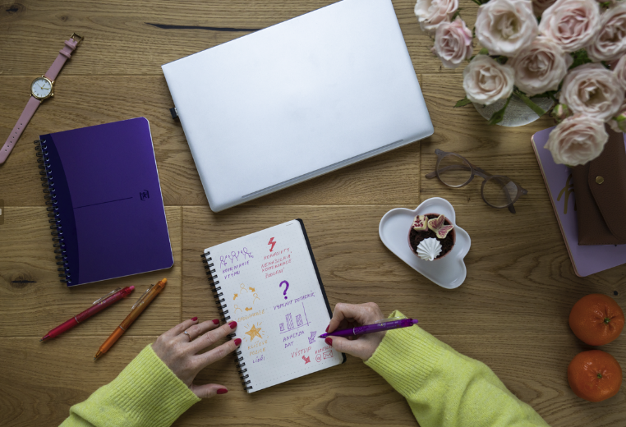
Myšlenková mapa pomůže utřídit nápady a sestavit dokonalý plán. Nebojte se barev, nebojte se změny! Gelový roller Pilot FriXion Ball Clicker 07, gumovačku se stiskacím mechanismem, již znáte. Nyní je ale k dostání v dalších třech krásných odstínech, které prozáří nejeden zápis z porady! Vrhněte se na své projekty s korálově růžovou, jemnou meruňkovou nebo výraznou lila barvou. Díky ergonomické rukojeti pero skvěle padne do ruky, termosenzitivní inkoust zase dovolí gumování a snadné přepisování, když se plány změní. Pište a plánujte chytře s Pilotem! Gumovací roller Pilot FriXion Ball Clicker se středním hrotem pořídíte za 74,10 Kč, samozřejmostí jsou i náhradní náplně ve všech barvách.

***
O značce Pilot
Už více než 100 let je PILOT synonymem pro poskytování nových řešení a nápadů v oblasti psaní. Společnost byla založena v Japonsku roku 1918 pány Ryosuke Namiki a Masao Wada. Původně společnost nesla jméno The Namiki Manufacturing Company. V roce 1938 byla přejmenována na The Pilot Pen Co., Ltd., a své současné označení Pilot Corporation nese společnost od roku 1989. Moderní jméno odkazuje na desetiletí tvořivosti, inovace a designu, což zajistilo značce PILOT pozici mezi světovými lídry v oblasti psacích potřeb. Na českém trhu figuruje značka PILOT od roku 1995. Od založení až do současnosti společnost nikdy nepřestala s inovací a stále přináší nové prostředky, kterými posunuje vpřed technologii psacích potřeb. Tím, že naslouchají svým zákazníkům, jim jejich výzkum umožnil vytvořit nové standardy z hlediska komfortu: uvedení rollerů s tekutým inkoustem, gelových rollerů a výrobku FriXion – rolleru s termosenzitivním inkoustem, který si oblíbili lidé na celém světě. I nadále nepřestávají plnit hlavní úkoly, kterými jsou ochrana životního prostředí, zlepšování kvality a komfortu jejich produktů.

Markéta Topolčányová
doblogoo
+420 778 430 052
marketat@doblogoo.cz

